Предприятие:
…

Инструкция за работа
съгл. Наредба за защита от опасни вещества и
Предписанията за безопасност и защита на здравето 4.5

МОСТРАТА на инструкция за работа да се съгласува с условията в предприятияето!

Работно място/Сфера на дейност: Почистване на доилката
 | Име на опасното вещество
 | Азотна киселина, фосфорна киселина
 | Опасности за човека и околната среда
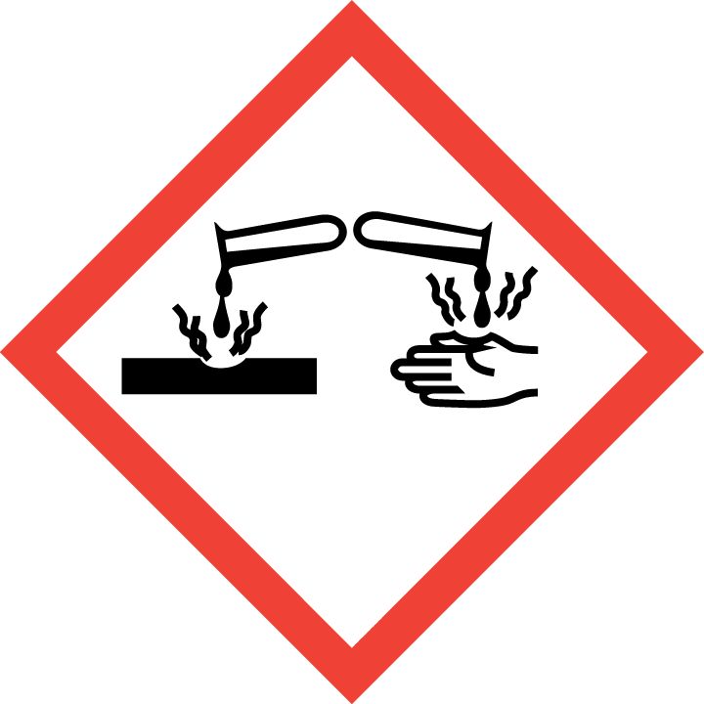  Социална застраховка селско стопанство лесничейство и градинарство  Опасност | - Предизвиква разяждане на очите, кожата и лигавиците.  - Поглъщането предизвиква разяждане на стомаха и червата.  - Продуктът е малко опасен за водата. |  | 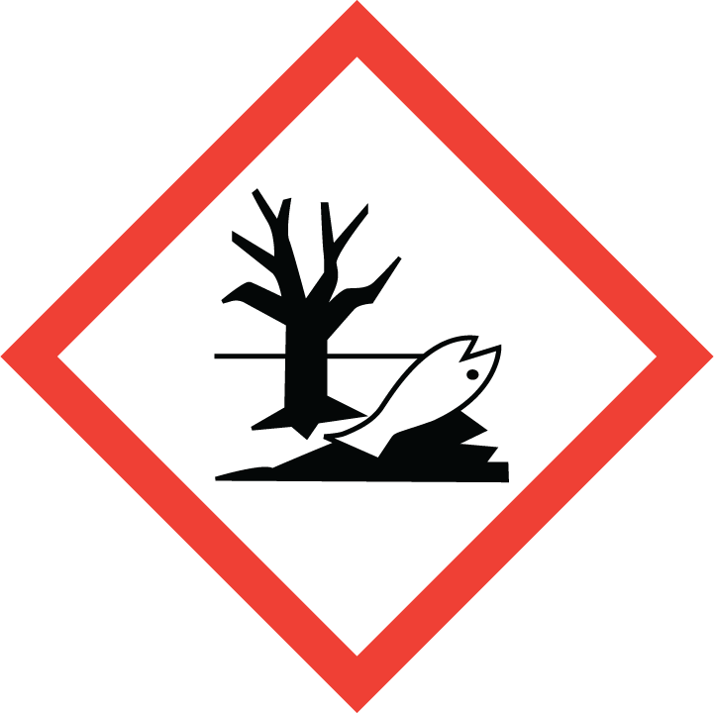  Съхранявайте Инструкцията за работа на достъпно място!

Предпазни мерки и правила за поведение

   | Повече подробности от доставчика, който е предоставил листовката за безопасност.  - Защита на очите: Носете плътно затворени очила.  - Защита на ръцете: Носете устойчиви на химикали предпазни ръкавици.  - Защита на тялото: Носете устойчиво на киселина защитни облекло (гумени ботуши, гумени престилки).  - Съдовете да са плътно затворени. Внимавайте за добро проветряване.  - Дръжте далеч от хранителни продукти, напитки и фураж.  - Не трябва да попада в канализацията и водите.  - Никога не добавяйте вода.  - Никога не смесвайте с алкални вещества. |  | 

Поведение при злополуки

 | - Спазвайте плановете за алармиране, бягство и спасяване.  - Погрижете се за достатъчно вентилация.  - Избягвайте контакт с очите, кожата и дрехите.  - Утаявайте газове, изпарения, мъгла с водна струя. |  | 

Първа помощ

 | - При мерки за оказване на първа помощ внимавайте за собствена защита.  - След контакт с очите: Промивайте 10 минути с течаща вида при отворени клепачи или използвайте разтвор за промивка на очите. Задължително се консултирайте с очен лекар!  - След контакт с кожата: Веднага съблечете замърсеното облекло, почистете кожата.  - След вдишване: Осигурете чист въздух. При безсъзнание освободете дихателните пътища.  - След поглъщане: Не предизвиквайте повръщане.  - При неразположение веднага извикайте лекар.  - Отговорник за първа помощ: …….………………… Лекар: ………………………………  Информационен център за отрови: 0228/ 19240 Спешен телефон: 112 | 

Компетентно разчистване на отпадъци

Не допускайте да попаднат в канализацията/ повърхностните води. При неумишлено изпускане попийте със свързващ течности материал (напр. кизелгур, вермикулит или пясък). Разпоредете отстраняване на отпадъците съгласно листовката за безопасност (Раздел 13).
Версия: 04/2015
Дата: ………………201…. Подпис на предприемача: ………………………………………………..

